ПАМЯТКА  ПАМЯТКА ИССЛЕДОВАТЕЛЯ | МБОУ ТЮЛЬКОВСКАЯ СРЕДНЯЯ ОБЩЕОБРАЗОВАТЕЛЬНАЯ ШКОЛА  16 ИЮНЯ 2022 Г  ОБРАЗОВАТЕЛЬНЫЙ МОДУЛЬ ПРОФОРИЕНТАЦИОННОЙ НАПРАВЛЕННОСТИ  «ТОЧКА РОСТА НА ПЛЕНЭРЕ»  ДНЕВНИК  ЮНОГО БИОЛОГА-ЭНТОМОЛОГА  ФИО  с. Тюльково – 2022 г

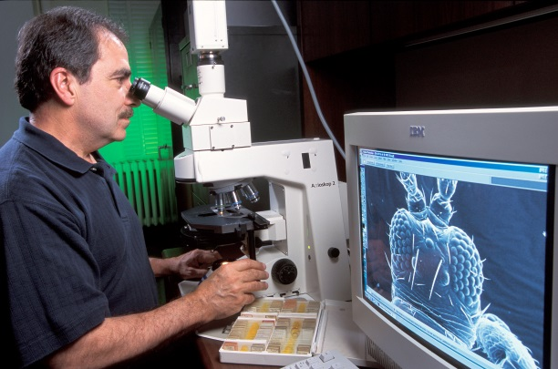Энтомолог  -----  Специалист, который изучает насекомых, как в полевых, так и в лабораторных условиях; среду их обитания, пищевые цепочки, воздействие на окружающую среду, на флору и фауну отдельно взятой территории или планеты в целом.  Чем занимается энтомолог:  - Наблюдает за насекомыми в течение длительного периода.  - Изучает их строение, определяет место в пищевой цепочке.  - Оценивает локальное развитие определенного вида.  - Выявляет новых, неисследованных ранее насекомых.  - Определяет их вред и пользу для человека, для производства.  - Находит оптимальные методы борьбы с вредителями.  - При необходимости стимулирует развитие определенных видов.  Успешный биолог-энтомолог должен обладать:  - усидчивость и терпение;  - интересом и любовью к насекомым ;  - склонностью к изучению химии, биологии;  - любовь к науке и желание развиваться.  Профессия требует постоянного развития и совершенствования: ежегодно совершается ряд важнейших открытий – важно быть в курсе каждого. | СПРАВОЧНЫЕ ДАННЫЕ  ДЛЯ ИССЛЕДОВАНИЙ БИОЛОГА - ЭНТОМОЛОГА  Насекомые – класс беспозвоночных членистоногих животных, обитающих почти в любой точке земного шара.  Бабочки-насекомые из отряда чешуекрылых, к которому относятся также мотыльки. Взрослые бабочки имеют большие, часто ярко окрашенные крылья и заметный трепещущий полет.  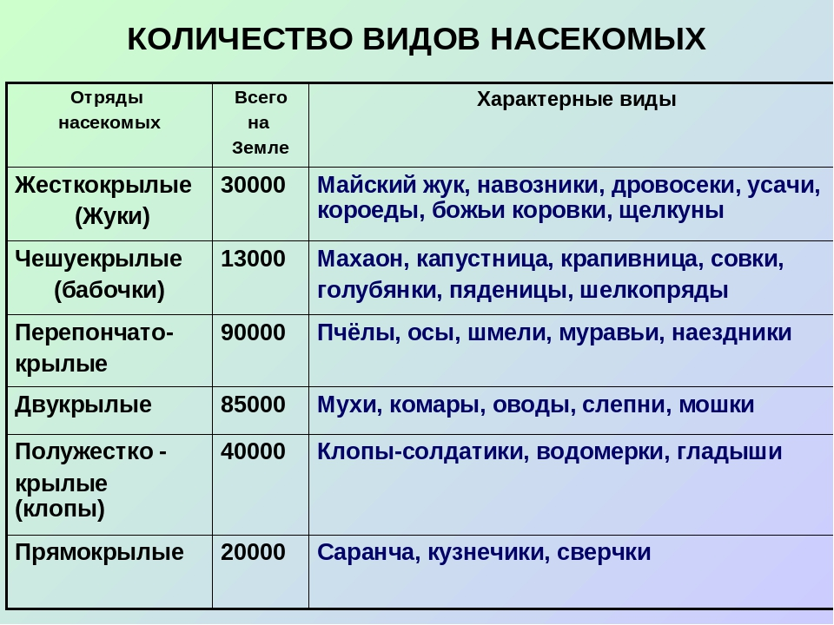  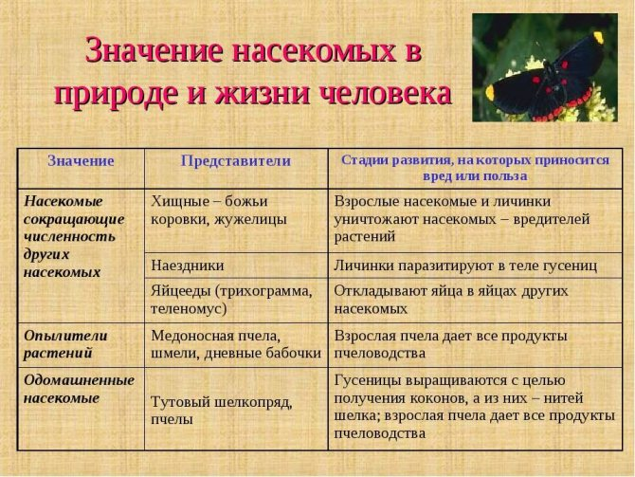
4. 2. Заполните таблицу, используя справочные данные и данные исследования ( под микроскопом)  Название Внешний вид (цвет, глаза. форма крыла, количество лапок) Размер (длина тела, усиков, крыльев, лапок) Расположение чешуек, строение  Бабочка-капустница  Мотылёк  5. Сформулируйте выводы (2 – 3 предложения):  1. Среда обитания:___________________________________________________________________________________________________  2. Выводы:  ___________________________________________________________________________________________________________________________________________________________________________________________________________________________________________________________________________________________________________________________ | ПОЛУЧИТЬ ПРОФЕССИЮ В КРАСНОРЯСКОМ КРАЕ МОЖНО В:  Сибирский Федеральный университет  660049, г.Красноярск, Свободный пр-кт, д 79,  Приемная комиссия:  +7 (3912) 44-86-25  Факультет: Биология  ЕГЭ: русский, биология, математика/химия  Проходной балл ЕГЭ  184 балла – бесплатно-бюджет  170 баллов – платно (181 856 руб.)  Красноярский аграрный университет  660049, г.Красноярск, проспект Мира, д. 90,  Приемная комиссия:  +7 (391) 247-21-35  +7 (391) 227-30-09  Факультет: Биология - исследование  ЕГЭ: русский, биология, математика/химия  Проходной балл ЕГЭ  145 баллов – бесплатно-бюджет  139 баллов – платно (179 780 руб.)

ЛАБОРАТОРИЯ БИОЛОГИИ  Тема практического занятия  «ИССЛЕДОВАНИЕ И АНАЛИЗ НАСЕКОМОГО НА ПРИМЕРЕ БАБОЧКИ»  ПРОБЛЕМА:  Бабочки – это красиво, вредно или полезно?  ГИПОТЕЗА:  ________________________________________________________  Цель:  Задачи: ______________________________________________  _____________________________________________________  ______________________________________________________  _____________________________________________________  _____________________________________________________  _____________________________________________________  _____________________________________________________  _____________________________________________________  _____________________________________________________  _____________________________________________________  _____________________________________________________  Объект исследования:___________________________________  _______________________________________________________  Предмет исследования:__________________________________________  ________________________________________________________ | Исследование:  - Изучите текстовую информацию  - Прочитайте, выделяя ключевые слова.  - Сравните текст 1 и текст 2  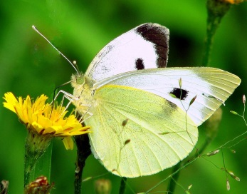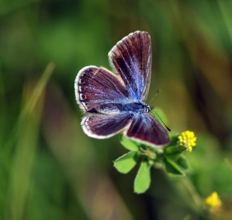  Рисунок 1. Капустница и ночная бабочка  - Заполни необходимые столбцы таблицы.  - Рассмотри строение бабочек ВЖИВУЮ и под микроскопом.  - Заполните таблицу, используя справочные данные и данные исследования (ВЖИВУЮ)  Название Внешний вид (цвет, глаза. форма крыла, количество лапок) Размер (длина тела, усиков, крыльев, лапок) Расположение чешуек, строение)  Бабочка-капустница  Мотылёк

